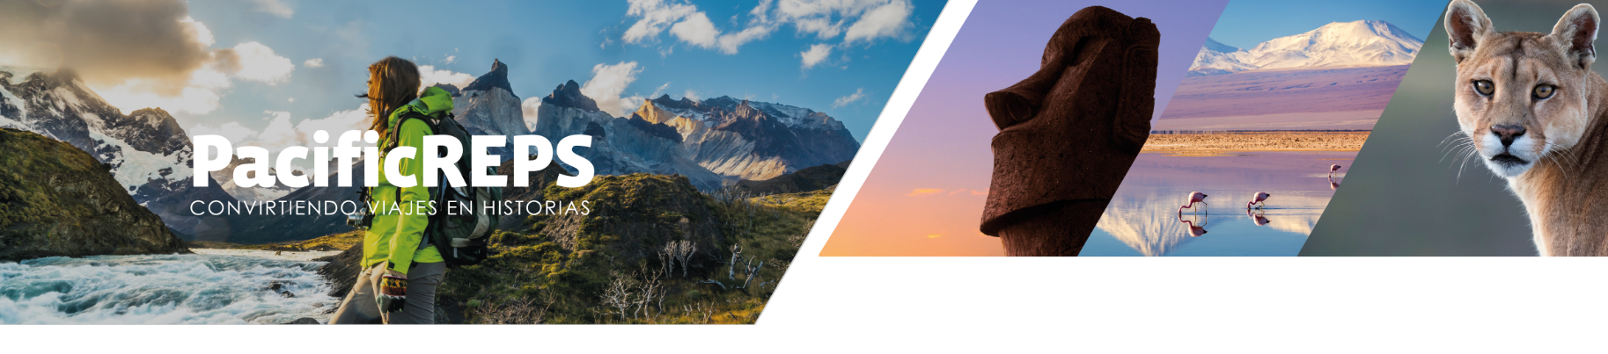

HOTEL CASAMOLLE, TU ESCAPADA PERFECTA
VIVE EXPERIENCIAS ÚNICAS

03 Dias / 02 Noches
PROGRAMA INCLUYE:
- 02 Noches de alojamiento en Hotel CasaMolle, en habitación según elección
- Desayunos, almuerzos y Cenas en el hotel (Dia de llegada: Cóctel de bienvenida, hora del té y Cena / Dia de salida: Desayuno)
- Barra libre ilimitada con Vinos y Piscos regionales
- Actividades incluidas: Yoga, Trekking, observación de estrellas (Miercoles-Viernes)
- Otras instalaciones del hotel:
- Kayak en la laguna
- Campo de Golf de 9 hoyos para uso exclusivo de los huéspedes del hotel
- Campo de boccia
- Recorridos en bicicleta
- 2 piscinas al aire libre / Piscina climatizada / 6 Jacuzzis al aire libre
- Sauna / Gimnasio
- Sala de Yoga y meditación / Circulo de cuarzo para meditación y curación.

VALORES POR PERSONA
Tipo Habitación | Periodo de Viaje | Single | Doble | Triple | CHD 3 a 13 Años
STD Super King | Domingo a Jueves | $904.000 | $656.000 | N/A | $492.000
Deluxe Super King | Domingo a Jueves | $964.000 | $716.000 | $716.000 | $537.000
Deluxe Doble Queen | Domingo a Jueves | $964.000 | $716.000 | $716.000 | $537.000
Super Deluxe Doble King | Domingo a Jueves | $1.114.000 | $796.000 | $796.000 | $597.000
Tipo Habitación | Periodo de Viaje | Single | Doble | Triple | CHD 3 a 13 Años
STD Super King | Viernes a Domingo | $984.000 | $736.000 | N/A | $552.000
Deluxe Super King | Viernes a Domingo | $1.044.000 | $796.000 | $796.000 | $597.000
Deluxe Doble Queen | Viernes a Domingo | $1.044.000 | $796.000 | $796.000 | $597.000
Super Deluxe Doble King | Viernes a Domingo | $1.234.000 | $916.000 | $916.000 | $687.000
Tarifa CHD 3 a 13 años, acompañado de sus padres
Infantes menores de 3 años, liberados

INFORMACIÓN HOTEL CASA MOLLE

COMO LLEGAR
Ruta Aérea: Vuelos nacionales en Chile al Aeropuerto La Florida en La Serena. Existen vuelos directos a La Serena y otros con conexión en Santiago. Distancia del Aeropuerto de La Serena al Hotel CasaMolle, 25 minutos en auto.

Ruta Terrestre: Ruta 5 Norte desde Santiago en dirección norte. Continuar por 470 km hasta llegar a la ciudad de La Serena. Desde La Serena, tomar la Ruta 41 al este en dirección al Valle del Elqui hasta llegar a la localidad de El Molle.

HABITACIONES
STANDARD SUPER KING CON TERRAZA
Habitación de 22 mts² equipada con una amplia cama Super King vestida con textiles de algodón egipcio y plumas de ganso natural, televisión con cable, caja fuerte y baño en suite con ducha. Además, cuenta con una terraza privada y una ducha exterior para disfrutar del entorno. Como en todas nuestras habitaciones, encontrarás batas, pantuflas, secador de pelo y productos de higiene personal 100% naturales y bio-basados. Frigobar disponible 24/7 en espacios comunes.

DELUXE DOBLE QUEEN CON TERRAZA
Esta habitación de 26 mts² cuenta con dos camas Queen vestidas con textiles de algodón egipcio y plumas de ganso natural, televisión con cable, caja fuerte y baño en suite con ducha. Disfruta de una terraza privada o una terraza abierta con vistas a los nogales. La habitación puede incluir frigobar o bien este estará disponible 24/7 en áreas comunes. Todas nuestras habitaciones cuentan con batas, pantuflas, secador de pelo y productos de higiene personal 100% naturales y bio-basados.

DELUXE DOBLE QUEEN CON TERRAZA (Movilidad Reducida)
Habitación de 26 mts² adaptada para huéspedes con movilidad reducida, equipada con dos camas Queen a una altura de 50 cm, televisión con cable, caja fuerte y baño en suite adaptado con ducha. La habitación incluye una terraza privada y frigobar en su interior. Como en el resto de nuestras habitaciones, encontrarás batas, pantuflas, secador de pelo y productos de higiene personal 100% naturales y bio-basados.

DELUXE SUPER KING CON TERRAZA
Habitación de 26 mts² equipada con una cama Super King con textiles de algodón egipcio y plumas de ganso natural, televisión con cable, caja fuerte y baño en suite con ducha. Esta habitación ofrece una terraza privada o una terraza abierta con vistas a los nogales. Habitaciones con frigobar o; en caso de no tener, se encuentra disponible 24/7 en espacios comunes. Como complemento, todas nuestras habitaciones incluyen batas, pantuflas, secador de pelo y productos de higiene personal 100% naturales y bio-basados.

SUPER DELUXE DOBLE KING CON TERRAZA
Habitación de 45 mts², equipada con dos camas Super King vestidas con textiles de algodón egipcio y plumas de ganso natural, televisión con cable, caja fuerte y baño en suite con ducha. Además, dispone de una terraza privada y frigobar en la habitación. Como en todas nuestras habitaciones, incluimos batas, pantuflas, secador de pelo y productos de higiene personal 100% naturales y bio-basados para garantizar una experiencia perfecta.

*El tipo de Frigo Bar depende de la habitación, habitaciones en casona cuentan con Frigo Bar 24hrs en espacio común. Otras habitaciones cuentan con Frigo Bar en habitación. Sujeto a habitación de reserva.

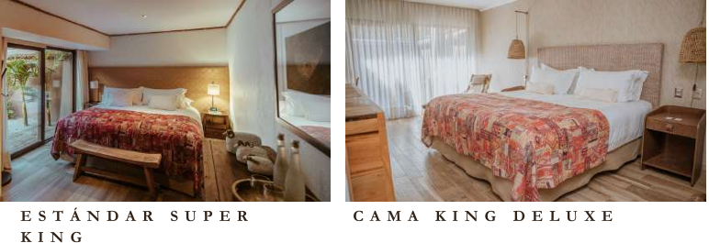

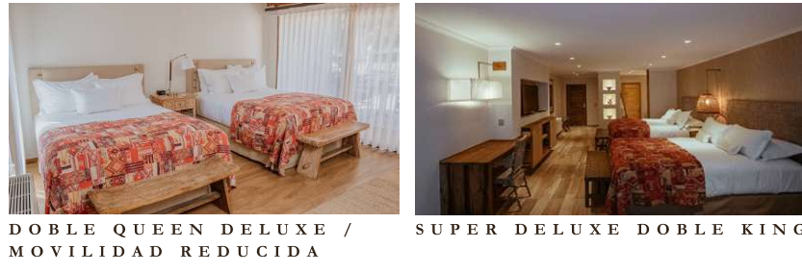

NO INCLUYE:
- Traslados terrestres ó pasajes aéreos
- Early check-in y late check out.
- Asistencia de viaje ni seguro de cancelación.
- Excursiones y actividades opcionales no mencionadas como incluidas en programa incluye.
- Propinas durante el viaje (Guía, personal en hoteles, maleteros, restaurantes, conductores, etc.).
- Lavandería, llamadas telefónicas, Spa.
- Cualquier extra no especificado en itinerario como incluido

CONDICIONES GENERALES:
- Vigencia hasta 30 de septiembre 2025 (Tarifa de Viernes a Domingo aplica para Fines de semanas largo, Semana Santa, Fiestas Patrias o fechas especiales. Pero se debe consultar estadía mínima que el hotel requiere para realizar la reserva)
- Valores por pasajero en pesos Chilenos sujetas a cambios sin previo aviso.
- Alojamiento queda sujeto a confirmación por el establecimiento hotelero, las habitaciones con cama matrimonial o camas twin queda solicitado, no garantizado.
- Check In y Check Out, según horarios establecidos por cada hotel.
- Alojamiento, itinerarios o visitas, podrán sufrir modificaciones, ya sea por factores climáticos o de fuerza mayor.
- Obligación del Pasajero: Es responsabilidad de cada pasajero tener su documentación al día, Cedula de Identidad, pasaporte vigente de cada pasajero aun siendo niños menores los que viajan en el grupo familiar.
- Pago con tarjeta de crédito se debe considerar un 2,5% por gastos administrativos de Transbank.
- Programa sujeto a multas por concepto de anulación o modificación de servicios.
- La fecha de término de la tarifa corresponde a la fecha de término del viaje.

En caso de cancelación de viaje se aplicarán las siguientes políticas:
- PACIFIC REPS no será responsable del incumplimiento, demora y/o cancelación del servicio, como resultado de un caso fortuito, incluyendo a modo de ejemplo, disturbios civiles o disputas industriales, huelga, actos de autoridad gubernamental, fenómenos climáticos, motivos de seguridad, actos de guerra y atentados terroristas de cualquier naturaleza, sucedidos en los países involucrados en el ticket contratado.
- CANCELACIONES, RETRASO DE VUELO Y DENEGACIÓN DE EMBARQUE: Las líneas áreas podrían realizar de manera unilateral y sin previa información a la agencia de viajes: cancelaciones, reprogramaciones, retraso de vuelo y denegación de embarque. Estas situaciones son ajenas a cualquier acción o conocimiento de PACIFICREPS, por lo que se libera de responsabilidad frente a estos eventuales cambios.
- Servicios terrestres:
- Se aplicará políticas y condiciones de hotelería y servicios terrestres contratados.
- En caso de anulación justificada, se consultará a los hoteles la facilidad para reprogramar viaje.
- Servicios terrestres sujetos a cargos por anulación los cuales se informarán al confirmar la reserva.
- El itinerario y hoteles podrían sufrir modificaciones o ser sustituidos por razones de fuerza mayor.
- Programa sujeto a fee de anulación por conceptos de gastos administrativos y operacionales.
- Consulte políticas de anulación previo a su reserva y confirmación.

